107年五結鄉農會夢田系列之「夢田禮下、稻田您下」
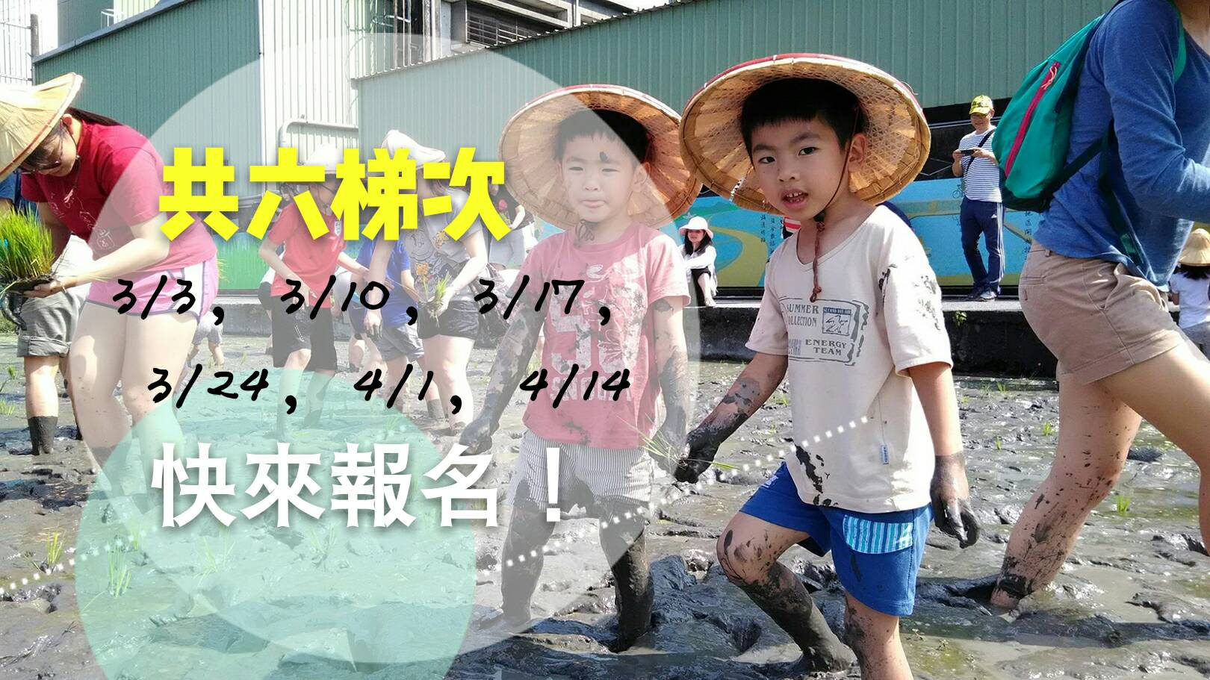
食農教育假日農夫插秧趣方案

一、目 的：以體驗行銷之方式，體驗及認識農村之休閒農業產業文化活動。
二、時 間：107年3月3日起舉辦6梯次 每日下午1：00-5：00
三、地 點：夢田觀光米廠 (宜蘭縣五結鄉孝威村孝威路402號)
四、參加對象：遊客、一般民眾（每梯次100人）
五、報名方式：採網路報名或電話報名制，網址https://goo.gl/KMX9ts。
六、活動費用：優惠價350元，需於報名後三天內完成全額匯款，否則取消報名資格。
六、活動流程：
日期 | 時間 | 活動內容 | 地點
3月3日  3月10日  3月17日  3月24日  4月1日  4月14日 | 13：00－13：30 | 報到 | 夢  田  觀  光  米  廠
3月3日  3月10日  3月17日  3月24日  4月1日  4月14日 | 13：30－14：00 | 水稻及農田環境生態導覽解說認識 | 夢  田  觀  光  米  廠
3月3日  3月10日  3月17日  3月24日  4月1日  4月14日 | 14：00－15：00 | 「夢田禮下、稻田您下」插秧體驗 | 夢  田  觀  光  米  廠
3月3日  3月10日  3月17日  3月24日  4月1日  4月14日 | 15：00－15：30 | 自由攝影、清洗手腳時間 | 夢  田  觀  光  米  廠
3月3日  3月10日  3月17日  3月24日  4月1日  4月14日 | 15：30－16：30 | 台灣米認識、碾米體驗DIY | 夢  田  觀  光  米  廠
3月3日  3月10日  3月17日  3月24日  4月1日  4月14日 | 16：30－17：00 | 夢田之宴鄉點米食品嚐 | 夢  田  觀  光  米  廠
3月3日  3月10日  3月17日  3月24日  4月1日  4月14日 | 17：00－ | 賦歸 | 夢  田  觀  光  米  廠

